Week 7

1. **用户自定义输入地图**

本周实现了用户自定义地图输入，

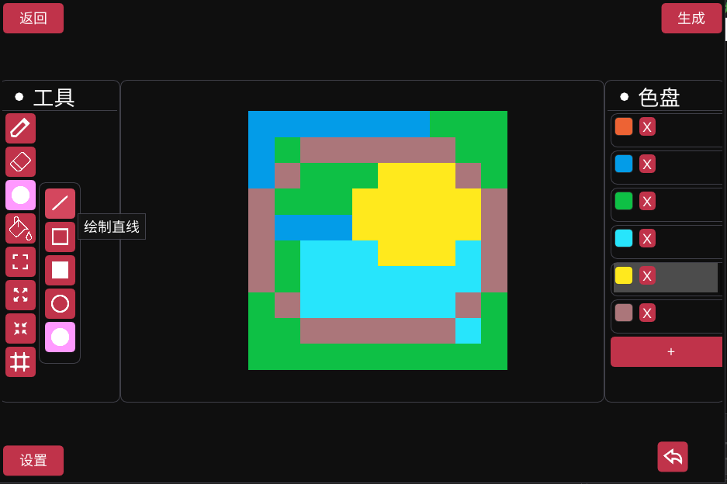

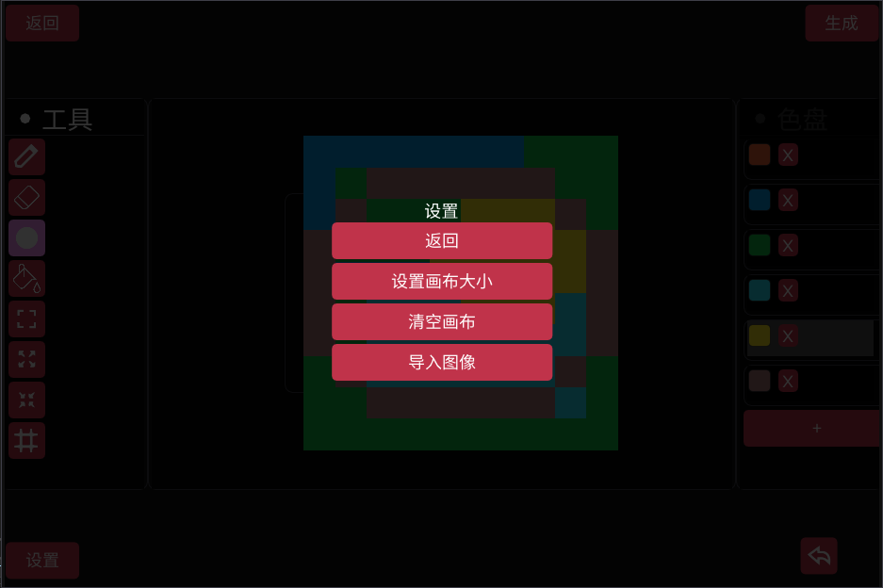

算法：

没多少算法，值得一提的算法可能就只有填充颜色用的BFS和绘制椭圆的算法。

1. **导入图片生成**

实现了用户导入图片作为初始地图

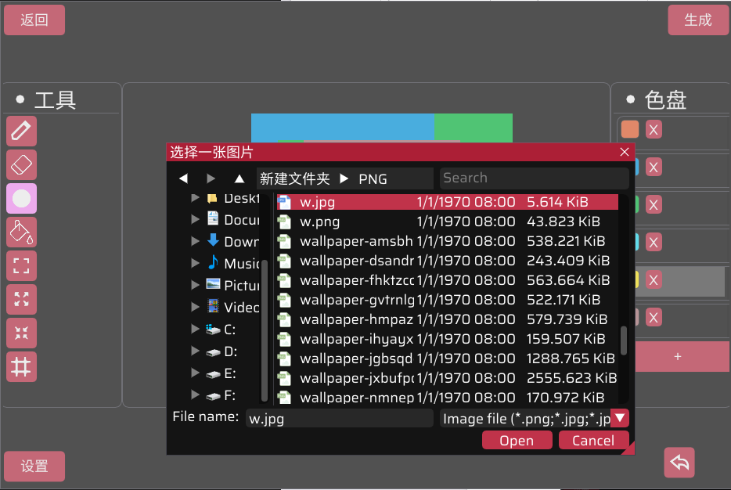

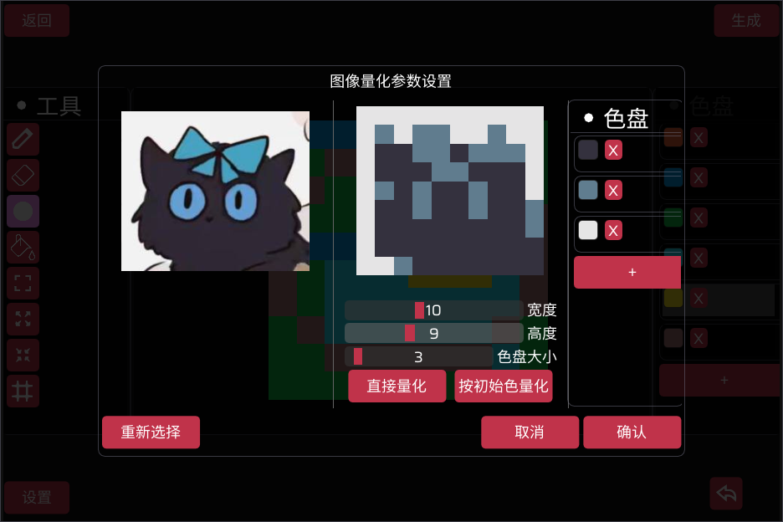

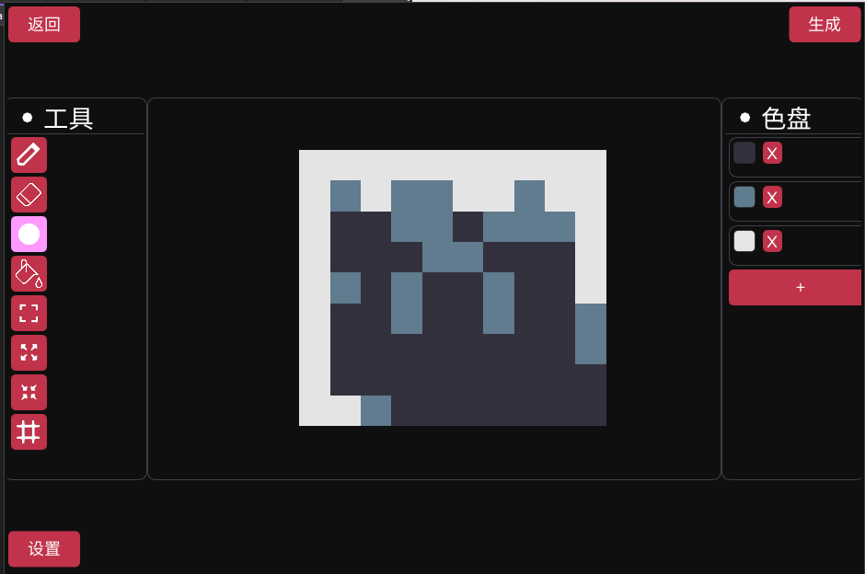

算法原理：先将图片按RGB取平均值，缩放到目标图大小，再用kmeans对颜色进行聚类。

相关代码：

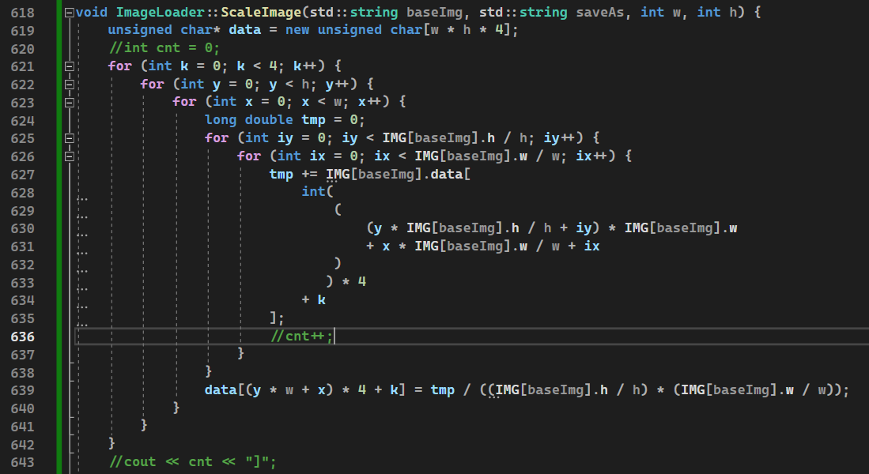

图片缩放

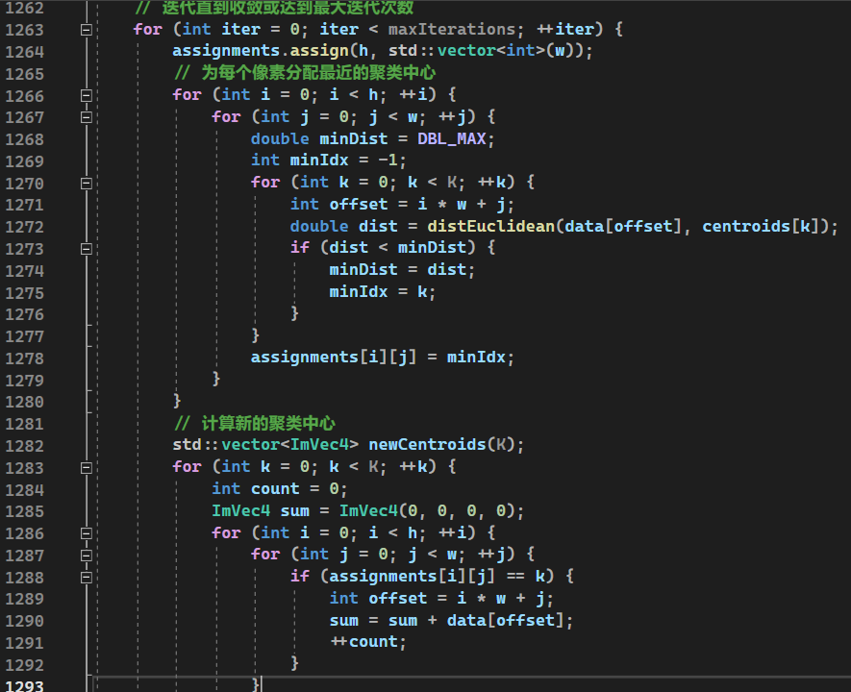

Kmeans（部分）

1. **逆向随机生成地图**

实现了逆向随机生成地图的算法设计以及实现。

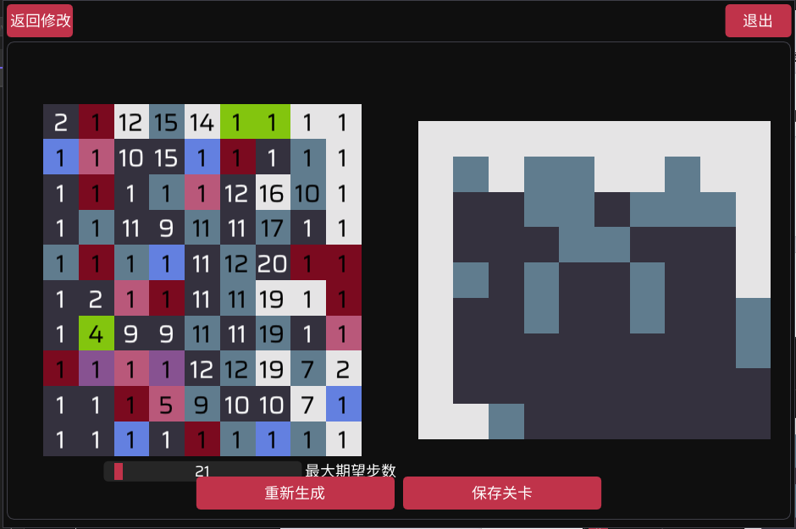

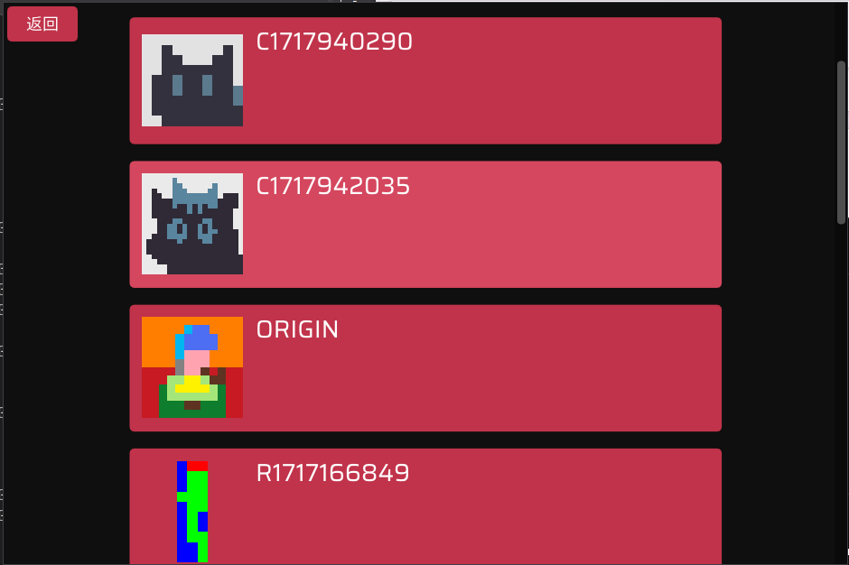

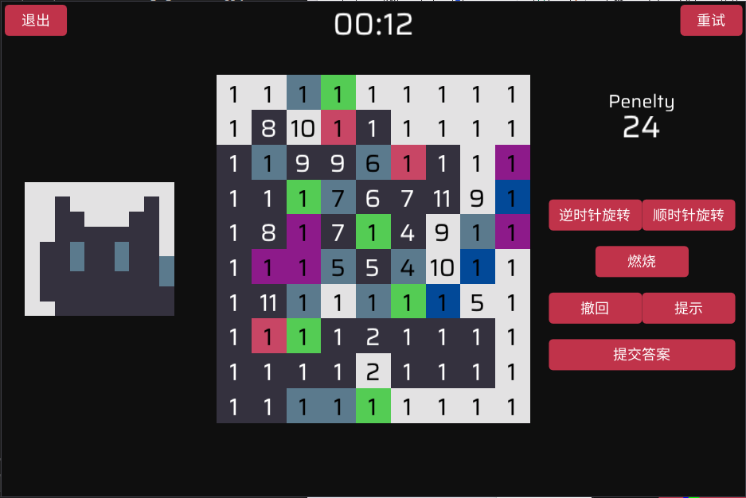

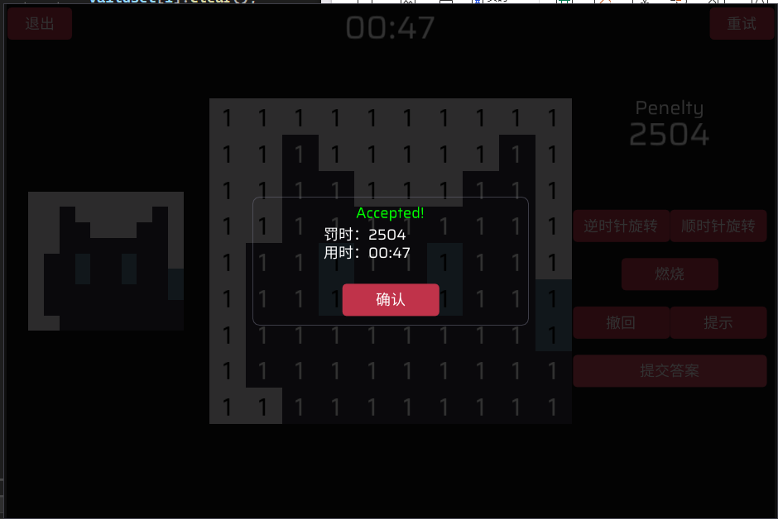

算法原理：

定义“激活块”为数字大于一的位置，“空闲块”为激活块所经过的块，维护一个一定大小的“激活块窗口”（包含所有激活块的最小矩形）边界。

1. 先预处理出四个方向下，每个位置被选为新的移动块的“移动代价”，然后收集可激活块，按照代价从小到大进行排序，如果代价相等，则不是空闲块的块排在前面（尽可能少用空闲块，不然随机生成的算法会收敛过快）。
2. 随机选择一个合法的方向进行逆燃烧，再按照正态分布，以下标0为期望，随机选若干当前方向下的可激活块作为新的激活块，进行逆燃烧。

重复1,2步，直到无合法的方向，或者燃烧次数到达设定值。

相关代码：

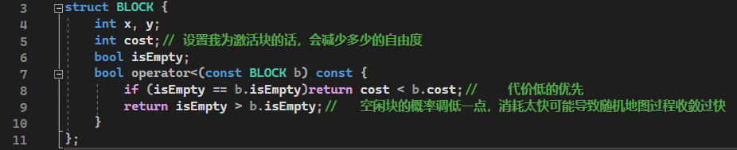

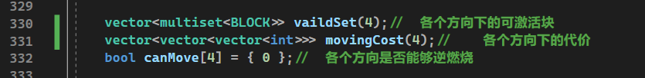

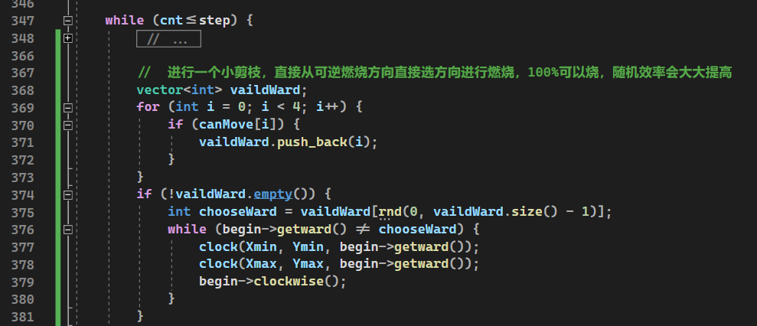

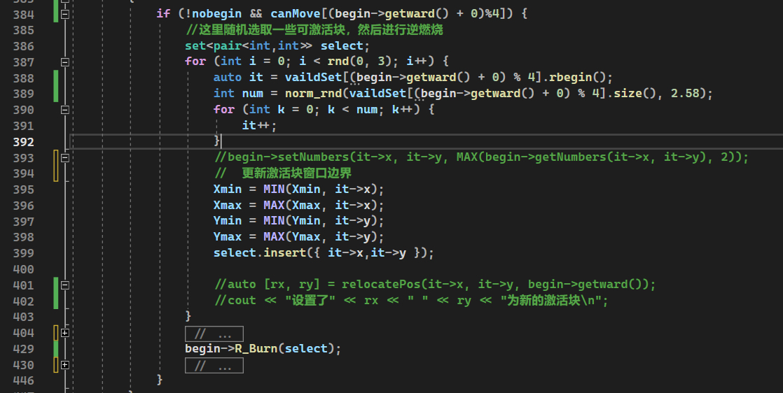

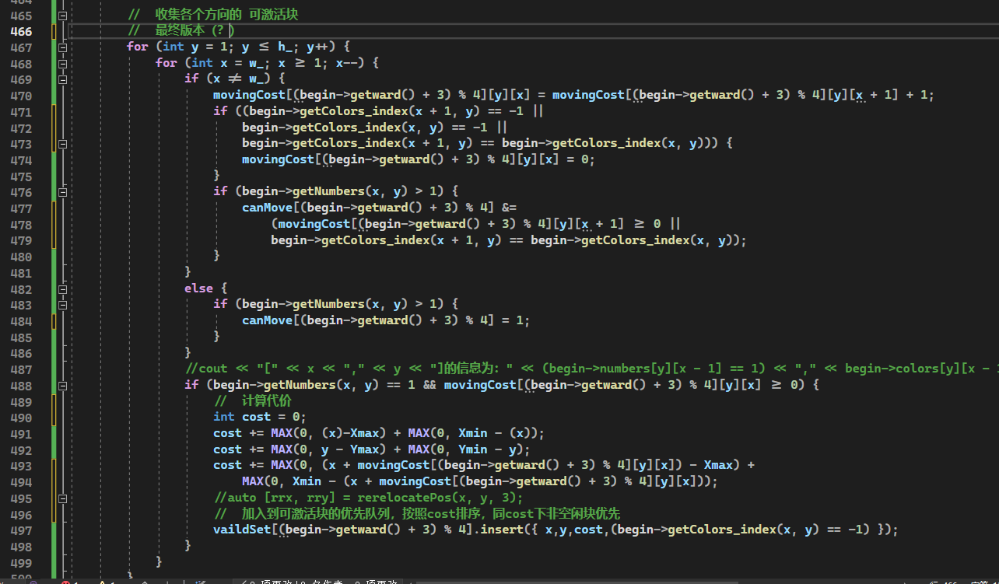

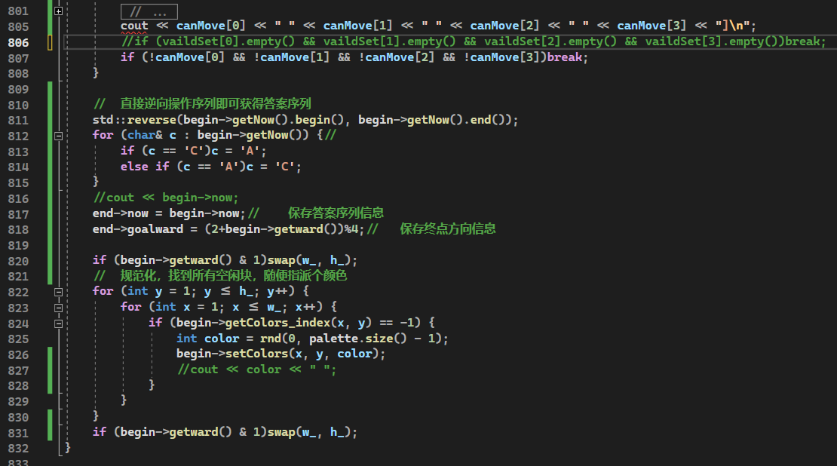

R_Romdon()相关代码实现（部分）

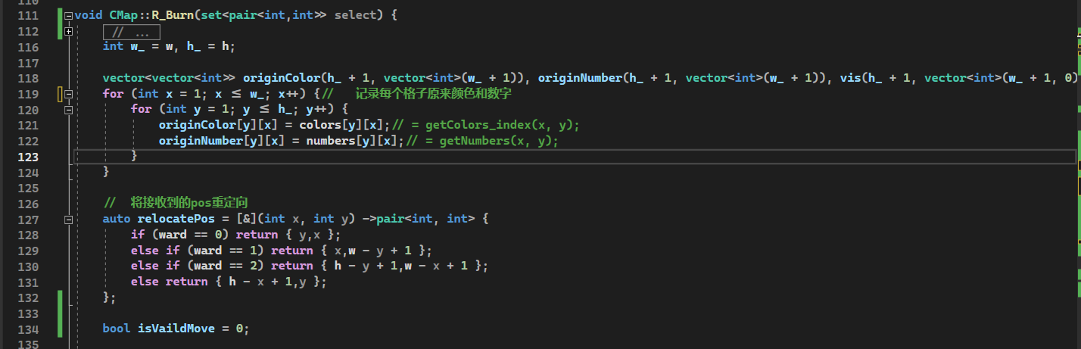

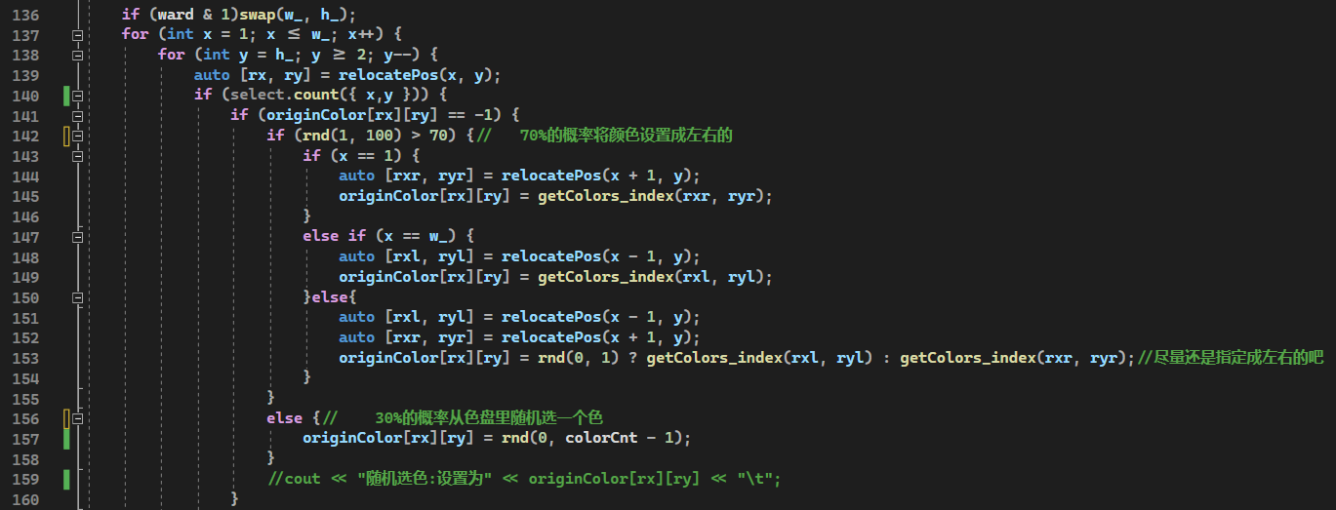

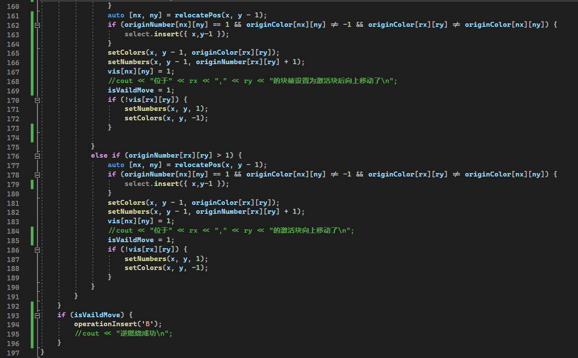

R_Burn()相关代码

**四、存在问题&待解决**

存在问题：

1. 自定义地图生成算法还有一点点细节问题，大体框架已经完成。
2. 图片文件导入时不知道为什么会闪退，报的是某个dll的错。
3. 屏幕分辨率过大会闪退。（已解决，原因是我最开始的设计是字体大小和屏幕分辨率绑定，所以屏幕分辨率太高，D3D没法初始化这么大的字体图像，所以报错了）
4. 用户擅自删除Map文件夹会报错。（已解决，要是删掉了我就自己创一个）
5. 自定义画图的色盘的UI布局似乎有一点点问题，不过应该很快能解决（毕竟只是UI），先把自定义地图生成算法完善再说。

待解决：

1. 自定义地图的UI设计Part 2。（已完成）
2. 学习如何导入图片文件。（已完成）
3. 学习kmeans聚类算法，用于自定义地图的图片转换。（已完成）
4. 自定义地图生成算法设计（逆向生成）。（已完成，待微调）
5. 设计新游戏模式：Rated模式与联机模式。
6. 学习如何导入音效、背景音乐

**五、附件**

设计用户自定义地图输入，逆向生成算法，以及相关UI时的手稿：

